科研管理系统填报指南
- 登陆
数字大外——应用中心——科研管理系统

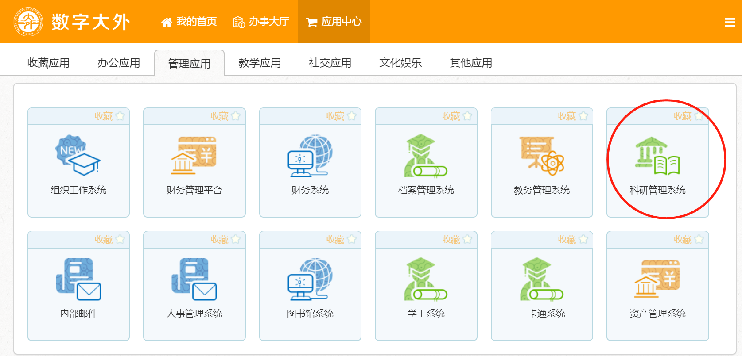

二、填报
找到科研管理系统页面右侧快捷通道，可点击操作。
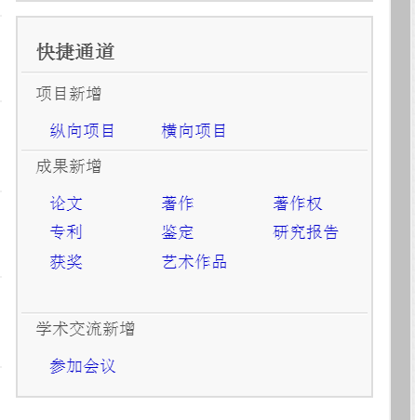

也可以在页面上方“我的成果”处点击填报

三、注意
1．纵向科研项目无需老师个人填报，科研处会统一填报。
2．所有成果必须在附件中上传佐证材料，包括但不限于论文/著作封皮、版权页、目录、论文全文、各类证书、检索证明等。
3.成果填报后尽快将原件送至系办审核，系办审核后拿原件到科研处审核。
4.成果名字无需写书名号。

